EL NIÑO/OSCILACIÓN DEL SUR (ENSO por sus siglas en inglés)
DISCUSIÓN DIAGNÓSTICA

Emitida por el

CENTRO DE PREDICCIONES CLIMÁTICAS/NCEP/NWS y el Instituto Internacional de Investigación para el Clima y la Sociedad
Traducción cortesía del: NWS-WFO SAN JUAN, PUERTO RICO
10 de agosto de 2017

Estatus del Sistema de alerta del ENSO: Inactivo

Sinopsis: Se favorece ENSO-neutral (~85% de probabilidad durante julio-septiembre, disminuyendo a ~55% de diciembre-febrero) durante el invierno del 2017-2018 del Hemisferio Norte.
Durante el mes de julio, continuó ENSO-neutral, a medida que las temperaturas ecuatoriales en la superficie del mar (SSTs, por sus siglas en inglés) estuvieron cerca del promedio a través de la mayor parte del Océano Pacífico (Fig. 1). Los últimos índices semanales de SSTs para el Niño estuvieron cerca de cero en todas las cuatro regiones del Niño (Fig 2), habiendo disminuido recientemente de niveles altos en las regiones del Niño-4 y Niño-3.4. La anomalía del contenido calórico de la parte superior del océano estuvo cerca del promedio durante julio (Fig. 3), reflejando temperaturas por debajo del promedio a lo largo de la termoclina a través del centro y este del Pacífico, sobre un área con temperaturas ligeramente sobre el promedio (Fig. 4). La convección tropical estuvo cerca del promedio sobre la mitad este del Pacifico y alta sobre el oeste del Pacifico y el Continente Marítimo (Fig. 5). Los vientos alisios en los niveles bajos estuvieron ligeramente altos cerca de la Línea Internacional de Cambio de Fecha, y los vientos en los niveles altos estuvieron cerca del promedio sobre la mayor del Pacífico tropical. En general, el sistema de océano y atmósfera permanece consistente con ENSO-neutral.
La mayoría de los modelos favorecen un ENSO-neutral durante el resto del año 2017 (Fig. 6). Estas predicciones, junto con el recién descartado calentamiento del Pacifico y las continuadas condiciones atmosféricas cerca del promedio sobre el Pacífico, han hecho que los principales pronosticadores favorezcan ENSO-neutral durante el invierno. Sin embargo, persiste alguna posibilidad para El Niño (15-20%) o para La Niña (25-30%) durante el invierno. También, se pronostican condiciones de ENSO-neutral para los meses más intensos (agosto-octubre) de la temporada de huracanes del Atlántico. En resumen, ENSO neutral es favorecido (~85% de probabilidad durante julio-septiembre, disminuyendo a ~55% durante diciembre-febrero) a través del invierno 2017-18 del Hemisferio Norte (oprimir Consenso del Pronóstico de CPC/IRI para la probabilidad de cada resultado en periodos de 3-meses).
Esta discusión es un esfuerzo consolidado de la Administración Nacional Oceánica y Atmosférica (NOAA por sus siglas en inglés), el Servicio Nacional de Meteorología de NOAA y sus instituciones afiliadas. Las condiciones oceánicas y atmosféricas son actualizadas semanalmente en la página de Internet del Centro de Predicciones Climáticas (Condiciones actuales de El Niño/La Niña y La Discusión de Expertos). De igual manera, los pronósticos para la evolución de El Niño/La Niña son actualizados mensualmente en la sección Foro de Pronóstico del Boletín de Diagnóstico Climático del Centro de Predicciones Climáticas (CPC por sus siglas en inglés). Perspectivas y análisis adicionales están disponibles en el blog del ENSO. La próxima Discusión Diagnóstica del ENSO está programada para el 14 de septiembre de 2017. Para recibir una notificación por e-mail al momento en que la Discusión Diagnóstica del ENSO mensual este disponible, favor enviar un mensaje a: ncep.list.enso-update@noaa.gov.

Centro de Predicciones Climáticas
Centros Nacionales de Predicción Ambiental
NOAA / Servicio Nacional de Meteorología
College Park, MD 20740

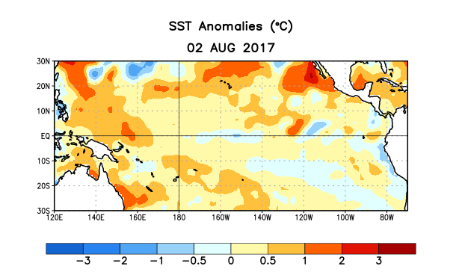
Figura 1. Anomalías (°C) promedio de la temperatura de la superficie del océano SST, por sus siglas en inglés) para la semana centrada el 2 de agosto de 2017. Las anomalías son calculadas utilizando como referencia los periodos promedio semanales de 1981-2010.
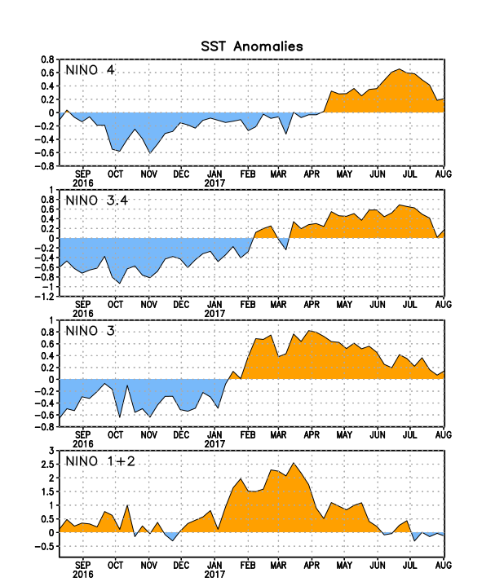
Figura 2. Series de Tiempo de las anomalías (en °C) de temperaturas de la superficie del océano (SST) en un área promediada en las regiones de El Niño [Niño-1+2 (0°-10°S, 90°W-80°W), Niño 3 (5°N-5°S, 150°W-90°W), Niño-3.4 (5°N-5°S, 170°W-120°W), Niño-4 (150°W-160°E y 5°N-5°S)]. Las anomalías de SST son variaciones de los promedios semanales del período base de 1981-2010.

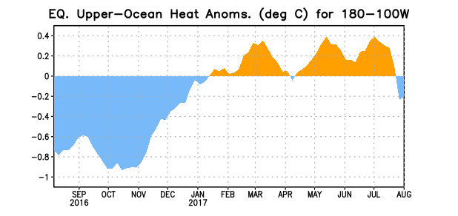
Figura 3. Anomalías del contenido calórico (en °C) en un área promediada del Pacífico ecuatorial (5°N-5°S, 180°-100°W). Las anomalías en el contenido calórico son calculadas como las desviaciones de los penta-promedios del período base de 1981-2010.

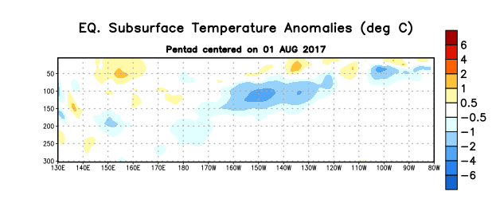
Figura 4: Anomalías de la temperatura (en °C) en un transecto de profundidad-longitudinal (0-300m) en la parte superior del océano Pacífico ecuatorial, centradas en la semana del 1 de agosto de 2017. Las anomalías son promediadas entre 5°N-5°S. Las anomalías son variaciones a partir de los penta-promedios durante el periodo base de 1981-2010.

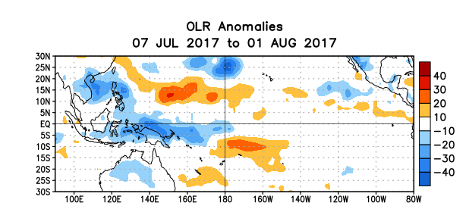

Figura 5. Anomalías del promedio de la radiación de onda larga emitida (OLR, por sus siglas en inglés) (W/m²) durante el período del 7 de julio - 1 de agosto de 2017. Las anomalías de OLR se calculan como desviaciones de los penta-promedios del período base de 1981-2010.

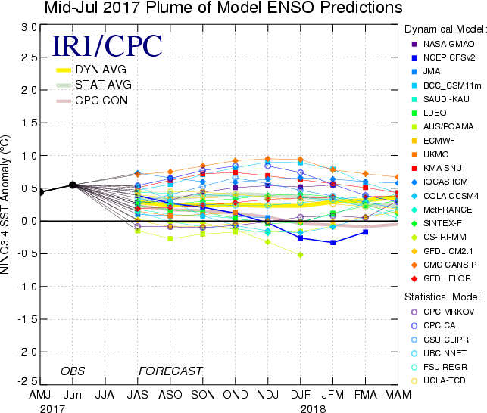

Figura 6. Pronósticos de las anomalías de la temperatura de la superficie del océano (SST) en la región de El Niño 3.4 (5°N-5°S, 120°W-170°W). Figura actualizada el 19 de julio de 2017.

